**Anotações das vídeo aulas**

Vídeo 1.3

* Mostra uma ideia do que sejam as APIs
* Faz uma diferenciação entre Web Services e APIs
* Fala em “monetizar uma API”

Vídeo 1.4

* Apresenta o modelo de domínio de negócio da aplicação
* AlgaFoods – um MVP (*[Minimum Viable Product](https://blog.sage.com.br/o-que-e-significado-mvp/)*) de um sistema de vendas de comidas (tipo iFood).

Vídeo 2.1

* Responde a uma série de perguntas sobre Spring

Vídeo 2.2

* Ecossistema Spring
* Empresa responsável pelo projeto – Pivotal
* Spring.io

Vídeo 2.3

* Spring vs Jakarta EE (JEE)

Vídeo 2.4

* Spring Boot
  + Usa o conceito de Convention Over Configuration – oferece recursos que facilitam a vida do programador, de modo que este possa se concentrar mais no problema – domínio da aplicação – sem precisar se preocupar muito em ficar escrevendo códigos de configuração.
  + Usa uma visão opinativa (que pode ser substituída parcialmente – não precisa usar tudo como ele configura – mas não usar nada, não faria sentido utiliza-lo)
  + Spring não gera código ele apenas autoconfigura os projetos
* Spring Boot ou Spring MVC?
  + Spring Boot não é um framework para desenvolvimento Web, ele pode ser utilizado com este propósito, mas também para outros que não seja web
  + Usar Spring Boot, pode fazer uso do Spring MVC, mas o contrário não

Vídeo 2.5

* Mostra como criar um projeto usando o Spring Initializr dentro do *Spring Tool Suite*
  + Observação: o mesmo pode ser feito pela **Apache Netbeans IDE 11**, adicionando o plugin **NB SpringBoot.** 
    - Observação: caso seu ambiente de trabalho tenha diferente versões de Java isso pode dar conflito na IDE, para isso é necessário adicionar o valor **-J-Djdk.lang.Process.allowAmbiguousCommands=true** no final da variável **netbeans_default_options** do arquivo **netbeans.conf** que está na pasta “**C:\Program Files\NetBeans-11.1_Apache\netbeans\etc**”. Caso isso não seja feito a aplicação pode não compilar, gerando o seguinte erro no console:

cd C:\project_folder \InitializrSpringbootProject; "JAVA_HOME=C:\\Program Files\\Java\\jdk-11.0.7" cmd /c "\"\"C:\\Program Files\\NetBeans-11.1_Apache\\netbeans\\java\\maven\\bin\\mvn.cmd\" -Dmaven.ext.class.path=\"C:\\Program Files\\NetBeans-11.1_Apache\\netbeans\\java\\maven-nblib\\netbeans-eventspy.jar\" -Dfile.encoding=UTF-8 clean install\""

Cannot run program "cmd" (in directory "C:\project_folder\InitializrSpringbootProject"): Malformed argument has embedded quote: "C:\Program Files\NetBeans-11.1_Apache\netbeans\java\maven\bin\mvn.cmd" -Dmaven.ext.class.path="C:\Program Files\NetBeans-11.1_Apache\netbeans\java\maven-nblib\netbeans-eventspy.jar" -Dfile.encoding=UTF-8 clean install

Vídeo 2.6

* Instruções para construir e executar o projeto pelo prompt de comando
* Build do projeto
  + C:\project_folder>mvnw package
    - Este comando fará o build do projeto, enviando o arquivo de distribuição jar para a pasta *target*
* Execução do projeto
  + C:\project_folder>java -jar target\jar_archive.jar
* Comando para limpar o build do projeto
  + C:\project_folder>mvnw clean
* Comando para visualizar a árvore de dependências do projeto
  + C:\project_folder>mvnw dependency:tree
* Comando para visualizar as dependências resolvidas
  + C:\project_folder>mvnw dependency:resolve
* Comando para visualizar o POM efetivo (união de todos os POM do projeto)
  + C:\project_folder>mvnw help:effective-pom
* Explorando o POM.xml
  + Hierarquia de dependências
    - Dependências transitivas
      * Dependências resolvidas
* O Maven faz um repositório local de todas as dependências que incluímos no projeto, mantendo esse repositório atualizado conforme as versões que estamos utilizando para todos os projetos.

Vídeo 2.7

* Implementação do primeiro Controller usando Spring MVC (MVC para WEB)
  + @Controller
  + @GetMapping
  + @ResponseBody
* Com isso já é possível carregar o tomcat e executar o projeto no servidor
  + Para teste do controller requisitar no navegador:
    - Localhost:8080/hello

Vídeo 2.8

* Usando DevTools do Spring para agilizar o carregamento de uma atualização
  + No STS há um atalho no menu de contexto de projeto para adicionar:
    - Spring 🡪 add DevTools
  + Em outras IDEs pode-se adicionar diretamente no pom.xml

<dependency>

<groupId>org.springframework.boot</groupId>

<artifactId>spring-boot-devtools</artifactId>

</dependency>

Observação: o DevTools usa dois class loaders, um de base e outro de restart (para agilizar o processo de reinicialização do serviço após uma atualização)

Vídeo 2.9

* Fala da injeção de dependência (DI – *Dependency Injection*)
* Mostra o caminho para entender injeção de dependência (de forma manual) a partir de um projeto de notificação de Email e SMS usando uma situação sem polimorfismo e outra com (para implementar IoC (Inversion of Control)) de modo a implementar o baixo acoplamento. Com a IoC conseguimos fazer a injeção de dependência.
* Enfim, nesta aula é apresentada como usar polimorfismo para fazer a IoC com foco na DI
* IoC – inversão de controle – a instanciação do tipo de mensagem foi retirada do serviço, tornando as classes de serviços menos independente (acoplamento fraco), fazendo com que o método de notificação torne-se mais dinâmico, exigindo menor grau de atualização de código em eventuais manutenções.
* DI é uma forma de IoC

Vídeo 2.10 – Spring IoC Container

* SpringContext – responsável por fazer toda a mágica da injeção de dependência do Spring Framework
* Quando o IoC container inicializar ele começa a instanciar os beans que ele deve gerenciar. Bans são objetos gerenciados pelo Spring. Bean ou Dependency, são objetos gerenciados pelo SpringContext.

Este Container de IoC do Spring é representado pela Interface ApplicationContext

Vídeo 2.11 – Definindo Beans com @Component

* No Spring os beans gerenciados são chamados de componentes, e para que possam ser criados pelo Spring é necessário declarar as classes com a anotação @Component
* Os beans gerenciáveis são utilizados para fazer a injeção de dependência.
* O Spring faz uso do recurso Component Scanning para fazer uma leitura de todas as classes anotadas com @Component e, logo, instanciá-las para o seu gerenciamento.

Vídeo 2.12 – Injetando dependências (Spring beans)

* Toda classe anotada como @Component é um bean gerenciável pelo Spring, logo, eles podem ser injetados umas nas outras.
* Nos exemplos foram mostradas as injeções de dependências pelo Spring nos construtores de classes.

construtor chamado.... NotificacaoEmail:

AtivacaoClienteService: net.map.myalgafood.di.notificacao.NotificacaoEmail@231676a4

MeuPrimeiroController: net.map.myalgafood.di.service.AtivacaoClienteService@2bd34bbe

* No exemplo, é utilizado um acoplamento forte AtivacaoClienteService e NotificadorEmail, pois o tipo é específico. Logo, é necessário definir uma estratégia para tornar num acoplamento fraco, para isso, se faz uma Interface (no Eclipse IDE é possível extrair uma interface a partir de uma classe concreta).
* Neste vídeo aprendemos como definir um bean com @Component, no próximo será visto com criar um bean de forma diferente, por meio de uma configuração de bean.

Vídeo 2.13 - Usando @Configuration e @Bean para definir beans

* Problema: O notificador de Email passa a ter duas configurações essenciais na sua inicialização – uma é a exibição (caixa alta ou não) e outra o SMTP do email. Neste caso, para fazer a injeção de dependência é necessário que esses valores sejam conhecidos, logo, como configurar esses valores em um bean gerenciável pelo Spring? Uso de @Configuration e @Bean
* Neste exemplo, haverá a necessidade de customizar a instanciação do Bean (configuração de inicialização), para isso a necessidade de implementar outras classes de configuração do Bean. Caso contrário o erro a seguir será disparado na inicialização:

APPLICATION FAILED TO START

***************************

Description:

Parameter 0 of constructor in net.map.myalgafood.di.notificacao.NotificacaoEmail required a bean of type 'java.lang.String' that could not be found.

Action:

Consider defining a bean of type 'java.lang.String' in your configuration.

* Corrigindo o problema, deixamos de usar a anotação @Component e passamos usar @Configuration e @Bean em outras classes que servirão de base para a criação do bean NotificacaoEmail
* Uma das vantagens de fazer isso é que ao tirar o @Component a classe passa a ser uma classe normal Java e não tem mais a dependência do Spring, delegando esta tarefa para outra classe. Mas vale destacar que isso não é um problema, cada situação deve ser avaliada para definir quando ou não criar classes de configuração e inicialização de beans gerenciáveis.

Vídeo 2.14 - Conhecendo os pontos de injeção e a anotação @Autowired

* Pode ser feito de três formas
  + Pelo método construtor (é um dos melhores locais para se definir o ponto de injeção)
  + Por método setter
  + No atributo

Vídeo 2.15 Dependência opcional com @Autowired

* @Autowired(required = false)
  + Esta instrução irá dizer como ter uma dependência opcional dentro de um bean
* Para fazer o teste é necessário tirar @Component da classe NotificacaoEmail que é um componente Spring.

Vídeo 2.16 Ambiguidade de beans e injeção de lista de beans

* Neste exemplo é criado mais um notificador (NotificacaoSMS), logo, teremos dois beans no container. Sendo assim, qual será o bean que o Spring irá escolher para injetar no notificador (Notificador) do bean de ativação do cliente (AtivacaoClienteService).
* Na verdade o container irá identificar dois beans e não saberá qual utilizar, gerando um erro na inicialização
* Problema: ambiguidade (isso requer agora uma desambiguação)

Field notificador in net.map.myalgafood.di.service.AtivacaoClienteService required a single bean, but 2 were found:

- notificacaoEmail: defined in file [C:\marcosap\Cursos Online\Algaworks\ESR\MyAlgaFoods\myalgafood-api-video2.16\target\classes\net\map\myalgafood\di\notificacao\NotificacaoEmail.class]

- notificacaoSMS: defined in file [C:\marcosap\Cursos Online\Algaworks\ESR\MyAlgaFoods\myalgafood-api-video2.16\target\classes\net\map\myalgafood\di\notificacao\NotificacaoSMS.class]

Action:

Consider marking one of the beans as @Primary, updating the consumer to accept multiple beans, or using @Qualifier to identify the bean that should be consumed

* Solução: injetar uma List<Notificador> e trata-los em um laço na classe onde os beans são injetados (AtivacaoClienteService)

Vídeo 2.17 - Desambiguação de beans com @Primary

* Deixou de usar um for em List de Notificador para dar prioridade a um dos tipos de notificador, ou seja, aquele anotado com @Primary

Vídeo 2.18 - Desambiguação de beans com @Qualifier

* Esta é outra forma de eliminar a ambiguidade de managed beans - @Qualifier

Vídeo 2.19 - Desambiguação de beans com anotação customizada

* Neste exemplo é mostrado como personalizar uma anotação. Para esse fim foi criada uma @Interface e um Enum
* Com este tipo de implementação é possível atingir um **acoplamento mais baixo**, o que é desejável em boas práticas de programação

Vídeo 2.20 - Mudando o comportamento da aplicação com Spring Profiles

* Spring profiles permite configurar a aplicação de modo que ela possa ser executada conforme o tipo do cliente, ou seja, pode se comportar de forma diferente para cada cliente.
* No exemplo foi mostrado como criar um profile para desenvolvimento (dev – ambiente de teste) com classes MOCK e outro de produção (prod – que é utilizado para deploy final)
* Configurando a aplicação para rodar com o profile ‘prod’ no container (tomcat).

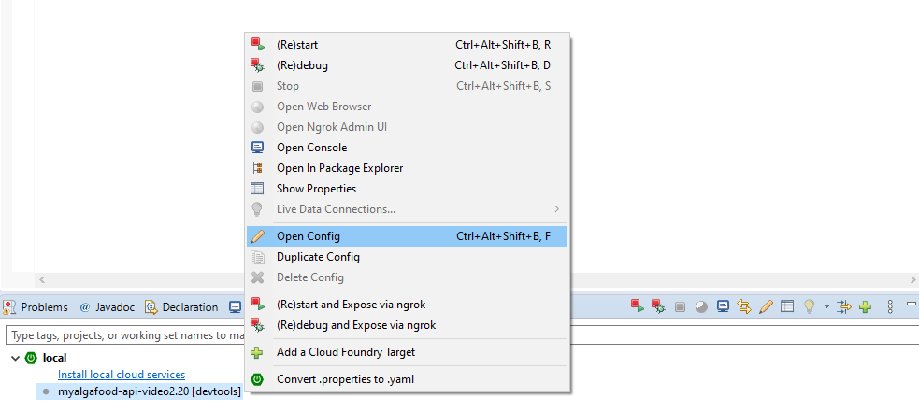

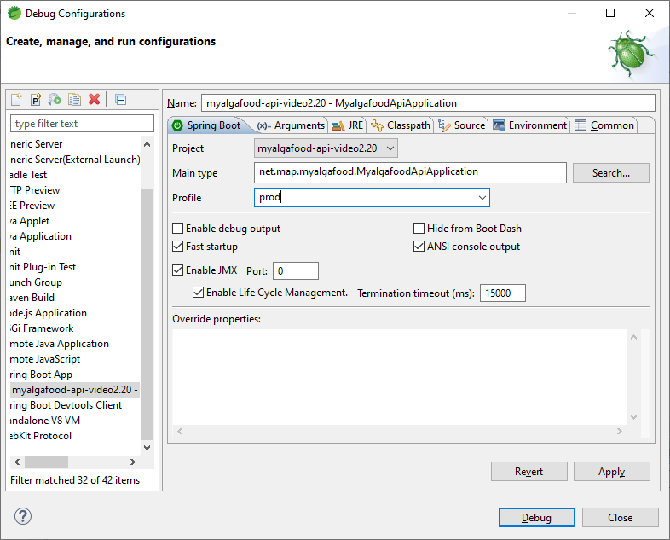

Com a configuração do profile (figura acima) para ‘prod’, mesmo que nas propriedades da aplicação (arquivo Application.properties) o profile esteja definido como ‘dev’, a aplicação irá rodar como ‘prod’, pois esta é uma configuração do Tomcat.

Vídeo 2.21 - Criando métodos de callback do ciclo de vida dos beans

* Todo bean possui um ciclo de vida – contem fases desde o início de sua existência até o momento que ele deixa de existir.
  + Fase de inicialização do bean
  + Fase de uso do bean
  + Fase de destruição do bean
* 1ª solução
  + Uso da anotação @PostConstruct para definir um método que deve ser executado quando o bean é inicializado (alguma configuração, por exemplo)
  + Uso da anotação @PreDestroy para definir um método para ser executado pouco antes de destruir o bean – liberar um recurso, por exemplo.
* 2ª solução
  + Criar um classe configuração de serviço
    - Ex: ServiceConfig
  + Criar um método para instanciar o serviço (exemplo: ativaçãoClienteService())
  + Anotar o método com:

@Bean(initMethod = "init", destroyMethod = "destroy")

* + Retirar @PostConstruct e PreDestroy da classe de serviço
* 3ª solução (mas não muito recomendada
  + Implementar a interface InitializingBean e DisposableBean na classe MB (bean gerenciável – neste exemplo AtivacaoClienteService)



Vídeo 2.22 - Publicando e consumindo eventos customizados

* Design Pattern – Observer
* Uso de ApplicationEventPublisher para executar vários serviços sem precisar explicitar qual
* O EventPublisher é um componente spring que fica ouvindo os sinais. Alguem terá que enviar o sinal de notificação para executar um método adequado (neste exemplo: publishEvent)

Vídeo 2.23 - Configurando projetos Spring Boot com o application.properties

* Serve para definir configuração que não deveriam estar presas ao código fonte java (isso oferece uma dinâmica melhor para configurações do sistema).
* Properties do spring: <https://docs.spring.io/spring-boot/docs/current/reference/html/appendix-application-properties.html>
* Qualquer uma dessas propriedades poderá ser alterada
  + Por exemplo: server.port: 8080

Vídeo 2.24 - Substituindo propriedades via linha de comando e variáveis de ambiente

* Usando o comando set para criar uma variável de ambiente.
* Exemplo

C:\>set SERVER_PORT=8082

* Obs: esta vídeo não meche no código fonte da aplicação, apenas em instruções do prompt do comando.

Vídeo 2.25 - Criando e acessando propriedades customizadas com @Value

* Nesta aula é mostrada como criar e usar propriedades customizadas no arquivo ***application.properties***

Vídeo 2.26 - Acessando propriedades com @ConfigurationProperties

* Criação de uma classe para configuração de propriedades. Para facilitar e não precisar nominar a propriedade toda vez que precisar usa-la.
* Uso da anotação @ConfigurationProperties

Vídeo 2.27 - Alterando a configuração do projeto dependendo do ambiente (com Spring Profiles)

* Foram criados dois arquivos properties
  + Application-development – configurações para tempo de desenvolvimento
  + Application-production – configuração para tempo de produção – o que realmente vai ser executado no cliente
  + No arquivo application.properties configura-se uma propriedade para usar produção ou development.
  + Nestes arquivos evitar colocar dados sensíveis, como senhas e outros.
* O arquivo de propriedades a ser executado também pode ser definido pela configuração do arquivo de distribuição do container ... ver figura a seguir:

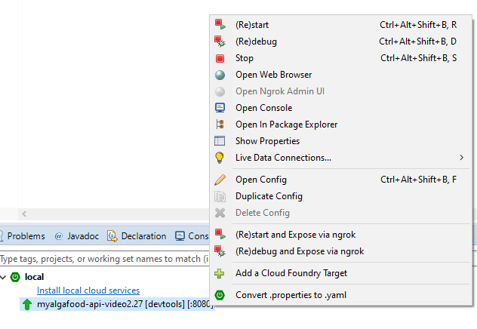

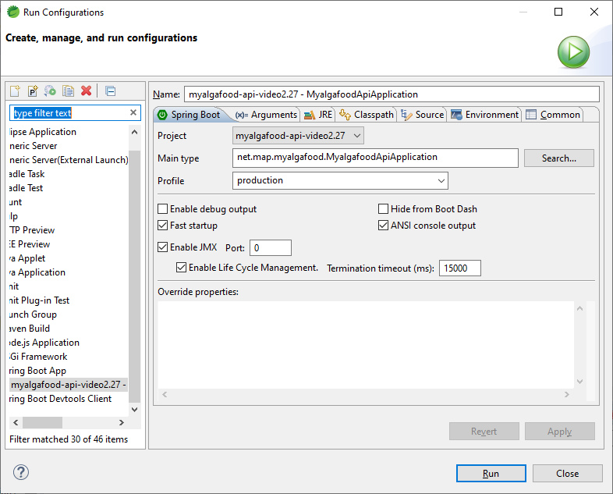

Vídeo 2.28 –

* Executando com profiles pela linha de comando
  + java -jar myalgafood-api-0.0.1-SNAPSHOT.jar --spring.profiles.active=production

ou definindo uma variável de ambiente com

C:\>set SPRING_PROFILES_ACTIVE=production